Agnitiet Maria glas (heldere seleniet) met Hematiet, Engelensteen
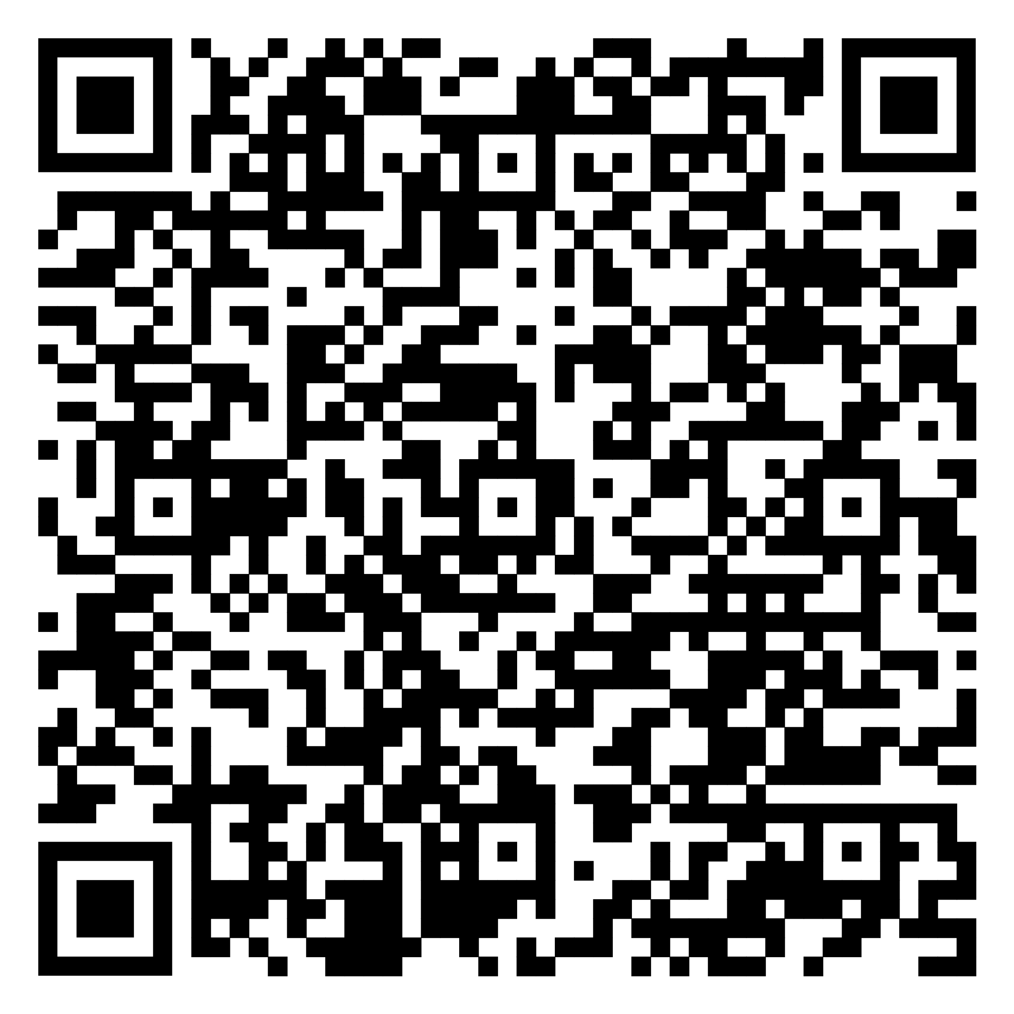
Agnitiet Maria glas is een doorschijnend Seleniet die een roze kleur heeft verkregen door Hematiet in de steen. Deze is recent gevonden in Mexico. De naam Agni betekent vuur in het Sanskriet. Agni, de vedische god van het vuur, werd zo’n 5000 jaar geleden in India aanbeden. Deze god werd beschouwd als bron van het spirituele licht, levenskracht en onsterfelijkheid. Agnitiet stimuleert de vloeibare kristallen matrix van ons lichaam en helpt het lichaam te resoneren in totale eenheid. Dit vergroot kwaliteiten zoals intuïtie, heling en wilskracht. De steen maakt je bewuster van je doel op aarde en vergroot je bewustzijn. Deze steen maakt je ook gevoeliger voor de energie van kristallen, ook voor die zich nog in de aarde bevinden. Voor hen die met de “Planetary Crystal Grid of Light” werken zou dit kristal erg fijn zijn, omdat deze ons hogere lichtlichaam harmoniseert en doet ontwaken. Deze steen helpt om het spirituele licht in je lichaam te aarden. Mariaglas heeft een zeer fijne vibratie, zorgt voor een heldere geest en opent het derde oog. De steen werkt ook op het kruinchakra, het zielensterchakra boven je hoofd en geeft toegang tot engelenbewustzijn en hogere leiding. Er zijn maar weinig stenen die de hogere chakra’s zo een intense energie geven als Seleniet. Zuiver seleniet staat in verbinding met het lichtlichaam om het in de aardevibratie te verankeren. Seleniet is de poort naar de etherische chakra’s. Ga je hierdoor, krijg je de mogelijkheid om de volgende stap in je evolutie van mens naar lichtwezen te zetten. Seleniet kan je bewustzijn openstellen om je Gidsen en Beschermengelen te ontmoeten en informatie van hen te ontvangen. Deze informatieoverdracht gaat meestal zonder woorden. Het Hematiet in de steen heeft een uitermate positieve invloed op het bloed en voorkomt dat negatieve energieën in de fijnstoffelijke lichamen terechtkomen. Hematiet helpt het spirituele licht in je lichaam te aarden. Ook helpt deze steen de goddelijke blauwdruk van “heelheid’ in het fysieke lichaam te activeren. Dit kristal helpt de ziel om weer in het lichaam terug te keren na uittreding of spirituele reizen. Deze steen geeft veel energie, vitaliseert, verjongt en maakt blij. De steen werkt zeer goed als je je verloren of hopeloos voelt. Agnitiet herstelt de hoop en het vertrouwen in de toekomst en maakt de geest sterker. Seleniet combineert synergetisch met vrijwel alle stenen en combinaties van stenen. Seleniet bevat calcium en zwavel. Deze elementen stimuleren het emotionele lichaam, helpen je om stagnaties te overwinnen en om niet in een veilige zone te blijven, maar om vooruit te blijven gaan in je leven. Je kunt de steen gebruiken voor kristalhealing op afstand. Leg hiervoor een foto van mens of dier onder de steen en vraag het kristal om healing. Deze steen hoef je nooit te reinigen. Van water wordt hij dof. Seleniet ontlaadt en laadt al je kristallen op door deze op of bij de steen te leggen.

Agnitiet Maria glas (heldere seleniet) met Hematiet, Engelensteen
Agnitiet Maria glas is een doorschijnend Seleniet die een roze kleur heeft verkregen door Hematiet in de steen. Deze is recent gevonden in Mexico. De naam Agni betekent vuur in het Sanskriet. Agni, de vedische god van het vuur, werd zo’n 5000 jaar geleden in India aanbeden. Deze god werd beschouwd als bron van het spirituele licht, levenskracht en onsterfelijkheid. Agnitiet stimuleert de vloeibare kristallen matrix van ons lichaam en helpt het lichaam te resoneren in totale eenheid. Dit vergroot kwaliteiten zoals intuïtie, heling en wilskracht. De steen maakt je bewuster van je doel op aarde en vergroot je bewustzijn. Deze steen maakt je ook gevoeliger voor de energie van kristallen, ook voor die zich nog in de aarde bevinden. Voor hen die met de “Planetary Crystal Grid of Light” werken zou dit kristal erg fijn zijn, omdat deze ons hogere lichtlichaam harmoniseert en doet ontwaken. Deze steen helpt om het spirituele licht in je lichaam te aarden. Mariaglas heeft een zeer fijne vibratie, zorgt voor een heldere geest en opent het derde oog. De steen werkt ook op het kruinchakra, het zielensterchakra boven je hoofd en geeft toegang tot engelenbewustzijn en hogere leiding. Er zijn maar weinig stenen die de hogere chakra’s zo een intense energie geven als Seleniet. Zuiver seleniet staat in verbinding met het lichtlichaam om het in de aardevibratie te verankeren. Seleniet is de poort naar de etherische chakra’s. Ga je hierdoor, krijg je de mogelijkheid om de volgende stap in je evolutie van mens naar lichtwezen te zetten. Seleniet kan je bewustzijn openstellen om je Gidsen en Beschermengelen te ontmoeten en informatie van hen te ontvangen. Deze informatieoverdracht gaat meestal zonder woorden. Het Hematiet in de steen heeft een uitermate positieve invloed op het bloed en voorkomt dat negatieve energieën in de fijnstoffelijke lichamen terechtkomen. Hematiet helpt het spirituele licht in je lichaam te aarden. Ook helpt deze steen de goddelijke blauwdruk van “heelheid’ in het fysieke lichaam te activeren. Dit kristal helpt de ziel om weer in het lichaam terug te keren na uittreding of spirituele reizen. Deze steen geeft veel energie, vitaliseert, verjongt en maakt blij. De steen werkt zeer goed als je je verloren of hopeloos voelt. Agnitiet herstelt de hoop en het vertrouwen in de toekomst en maakt de geest sterker. Seleniet combineert synergetisch met vrijwel alle stenen en combinaties van stenen. Seleniet bevat calcium en zwavel. Deze elementen stimuleren het emotionele lichaam, helpen je om stagnaties te overwinnen en om niet in een veilige zone te blijven, maar om vooruit te blijven gaan in je leven. Je kunt de steen gebruiken voor kristalhealing op afstand. Leg hiervoor een foto van mens of dier onder de steen en vraag het kristal om healing. Deze steen hoef je nooit te reinigen. Van water wordt hij dof. Seleniet ontlaadt en laadt al je kristallen op door deze op of bij de steen te leggen.

Agnitiet Maria glas Agnitiet Mariaglas

